Marisel Alarcón Mardones
Secretaria Ejecutiva / Administración

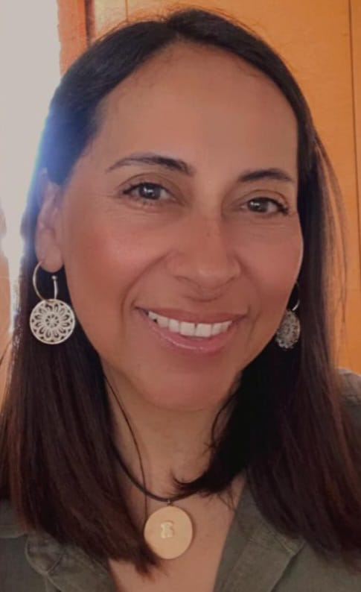
Profesional, responsable, con vocación al servicio, dinámica, proactiva, resiliente, empática.

CONTACT
EXPERIENCIA
Administración de botillería
2021 – Actualmente | La Cisterna, Santiago
• Gestión y administración del negocio.

Información de contacto
Operadora y administradora de Estación de Servicio
2011 – 2020 | Petrobras, Macul, Santiago
• Organización, administración general de la estación de servicio, contratación del personal y colaboradores, conciliaciones bancarias, cuadraturas, atención al cliente. A cargo del equipo de trabajo.
• Email: mariselalarcon.admi@gmail.com

• Dirección: Santiago, Chile

• Teléfono: +569 7941 5758

• Fecha de nacimiento: 26/01/1973

• Nacionalidad: Chilena

Secretaria Comité de Ética y Asistente de RRHH
2000 – 2007 | Hospital Luis Calvo Mackenna, Providencia, Santiago
• Organización y control de los archivos médicos, recepción de protocolos médicos, investigaciones, control de fichas, seguimiento a pacientes en estudios médicos. Trabajo directo con médicos, científicos e investigadores.

Habilidades
• Atención al cliente

Microempresaria
1997 – 1999 | Tienda de vestuario y joyería, Macul, Santiago
• A cargo de la gestión y atención al público en tienda dedicada a la venta de vestuario y joyería.

Administración de Edificios y Condominios
2020 - 2020 | Learning Group | Providencia, Santiago
EDUCACIÓN
Herramientas Computacionales
1999 - 1999 | Inacap | Ñuñoa, Santiago
Secretaria Ejecutiva
1998 - 1999 | Inacap | Ñuñoa, Santiago

Gestión Administrativa
2006 - 2006 | Universidad Mariano Egaña | Santiago

